исполнительный комитет спасского  МУНИЦИПАЛЬНОГО района  республики татарстан |  | татарстан республикасы  спас  МУНИЦИПАЛЬ районы  БАШКАРМА КОМИТЕТЫ
________________________________________________________________________________________________________________
ПОСТАНОВЛЕНИЕ КАРАР
ПРОЕКТ
№ _________ «_____» ____________ 2025 год

О размещении рекламных конструкций на территории Спасского муниципального района Республики Татарстан

В соответствии с Федеральным законом от 13.03.2006 N 38-ФЗ "О рекламе", Федеральным законом от 06.10.2003 N 131-ФЗ "Об общих принципах организации местного самоуправления в Российской Федерации", Законом Республики Татарстан от 28.07.2004 N 45-ЗРТ "О местном самоуправлении в Республике Татарстан", руководствуясь Уставом Спасского муниципального района Республики Татарстан, в целях реализации единой политики в области наружной рекламы в Спасском муниципальном районе Республики Татарстан, исполнительный комитет Спасского муниципального района РТ постановляет:
1. Утвердить типы и виды рекламных конструкций, допустимые к установке на территории Спасского муниципального района Республики Татарстан, и требования к таким рекламным конструкциям согласно приложению N 1 к настоящему постановлению.
2. Утвердить Сборник рекламных конструкций, допустимых к установке на территории Спасского муниципального района Республики Татарстан, согласно приложению N 2 к настоящему постановлению.
3. Утвердить Схему размещения рекламных конструкций на территории Спасского муниципального района Республики Татарстан согласно приложению N 3 к настоящему постановлению.
4. Постановление исполнительного комитета Спасского муниципального района Республики Татарстан от 07.04.2016 №212 «Об утверждении схемы размещения рекламных конструкций на территории Спасского муниципального района Республики Татарстан» признать утратившими силу.
5. Определить официальным сайтом для размещения в сети Интернет Схемы размещения рекламных конструкций на территории Спасского муниципального района Республики Татарстан официальный сайт Спасского муниципального района РТ https://spasskiy.tatarstan.ru/.
6. Обнародовать настоящее решение на официальном портале правовой информации Республики Татарстан http://pravo.tatarstan.ru и разместить на официальном сайте Спасского муниципального района РТ https://spasskiy.tatarstan.ru/.
7. Контроль за исполнением настоящего постановления оставляю за собой.

Руководитель исполнительного комитета
Спасского муниципального района РТ В.А. Осокин

Приложение № 1
к постановлению исполнительного комитета Спасского муниципального района № от 2025 г.

Типы и виды рекламных конструкций, допустимые к установке на территории Спасского муниципального района Республики Татарстан, и требования к таким рекламным конструкциям

I. Общие положения.
1.1. Типы и виды рекламных конструкций, допустимые к установке на территории Спасского муниципального района Республики Татарстан, и требования к таким рекламным конструкциям определены в целях формирования благоприятной художественно-эстетической городской среды с учетом необходимости сохранения внешнего архитектурного облика сложившейся застройки Спасского муниципального района Республики Татарстан.
1.2. Под внешним архитектурным обликом сложившейся застройки понимаются архитектурно-художественные и градостроительные особенности фасадов зданий и территорий Спасского муниципального района Республики Татарстан, формирующие его внешний образ.
1.3. Установка рекламных конструкций на территории Спасского муниципального района Республики Татарстан допускается в соответствии с разрешением на установку и эксплуатацию рекламной конструкции, выданным Исполнительным комитетом Спасского муниципального района Республики Татарстан.
1.4. Размещение рекламных конструкций на территории Спасского муниципального района Республики Татарстан, не предусмотренных разделом II, не допускается.

II. Типы и виды рекламных конструкций, допустимые к установке на территории Спасского муниципального района Республики Татарстан.
На территории Спасского муниципального района Республики Татарстан допускается установка и эксплуатация рекламных конструкций следующих типов:
- отдельно стоящие рекламные конструкции;
- рекламные конструкции, размещаемые на зданиях, сооружениях.
2.1. Отдельно стоящие рекламные конструкции подразделяются на следующие виды:
- еврощит - рекламная конструкция большого формата, состоящая из фундамента, опоры, каркаса, рамки, информационных полей размером 3,0 м x 6,0 м с количеством сторон не более двух, с внешним или внутренним подсветом (за исключением электронно-цифровой поверхности) или электронно-цифровой поверхностью;
- рекламный навес в месте ожидания общественного транспорта остановочного пункта - рекламная конструкция малого формата, состоящая из фундамента, каркаса навеса с ветровой защитой, скамьи, информационной панели, урны для сбора мусора, одного или двух рекламных боксов с информационным полем размером 1,2 м x 1,8 м и количеством сторон не более двух, с внутренним подсветом (за исключением электронно-цифровой поверхности);
2.2. Рекламные конструкции, размещаемые на зданиях, сооружениях, подразделяются на следующие виды:
- крышная установка - рекламная конструкция, размещаемая на крыше здания, сооружения, состоящая из отдельно стоящих символов (букв, цифр, логотипов, знаков, художественных элементов) без фона и оснащенная внутренним подсветом;
- видеоэкран - рекламная конструкция, размещаемая на стене здания, сооружения, состоящая из каркаса, информационного поля с электронно-цифровой поверхностью площадью не менее 75,0 кв. м;

III. Требования к рекламным конструкциям, допустимым к установке на территории Спасского муниципального района Республики Татарстан, с учетом необходимости сохранения внешнего архитектурного облика сложившейся застройки Спасского муниципального района Республики Татарстан

3.1. Рекламные конструкции и их территориальное размещение должны соответствовать следующим требованиям:
- должны устанавливаться с учетом требований, обеспечивающих соблюдение внешнего архитектурного облика сложившейся застройки Спасского муниципального района Республики Татарстан;
- должны быть оборудованы системой аварийного отключения электропитания и соответствовать требованиям пожарной безопасности (в случае подключения рекламной конструкции к электроснабжению);
- рекламные конструкции с электронно-цифровой поверхностью должны быть оборудованы автономными техническими средствами регулировки уровня яркости в зависимости от времени суток и внешних условий окружающей среды;
- должны быть подсвечены в темное время суток (при наличии внешнего или внутреннего подсвета) в соответствии с графиком работы уличного освещения. В случае размещения на информационном поле только информации о наименовании владельца рекламной конструкции с указанием его контактных данных допускается временное отсутствие подсвета в темное время суток;
- рекламные конструкции с электронно-цифровой поверхностью могут быть отключены в ночное время, определенное Законом Республики Татарстан от 12.01.2010 N 3-ЗРТ "О соблюдении покоя граждан и тишины в ночное время";
- должны устанавливаться без использования звукового сопровождения, технических шумов;
- должны иметь маркировку в виде табличек с указанием наименования, контактного телефона ее владельца, номера разрешения на ее установку и эксплуатацию в соответствии с требованиями;
- не должны устанавливаться и эксплуатироваться без размещения на них рекламного сообщения, за исключением:
а) времени проведения работ по смене изображения, но не более трех часов;
б) времени проведения аварийных, ремонтных работ;
в) времени с 22.00 до 06.00 в рабочие дни, с 22.00 до 09.00 в выходные и нерабочие праздничные дни;
- оборудование, необходимое для эксплуатации рекламной конструкции, должно быть установлено на составных частях рекламной конструкции, максимально не просматриваемых.
3.2. Не допускается установка и эксплуатация отдельно стоящих рекламных конструкций:
3.2.1. всех видов:
- на территориях, занимаемых образовательными учреждениями, учреждениями здравоохранения, объектами социального обслуживания населения, а также на территориях, занимаемых цветниками, альпинариями, рокариями;
3.2.2. еврощитов:
- на территориях, занимаемых объектами религиозного назначения, и на расстоянии менее 50,0 м от границ земельных участков, занимаемых такими объектами;
3.2.3. рекламных навесов и рекламных павильонов в местах ожидания общественного транспорта остановочных пунктов:
- в местах, не предусмотренных под остановочные пункты ожидания общественного транспорта;
3.3.1. всех видов:
- на мостах, путепроводах, трубопроводах, тоннелях, эстакадах, подземных и наземных пешеходных переходах и других подобных сооружениях;
- на зданиях, сооружениях высотой менее трех этажей;
3.3.3. видеоэкранов на фасадах зданий:
- более одной рекламной конструкции на фасаде жилого дома;
- на фасадах зданий, сооружений, имеющих архитектурно-художественное оформление фасадов в виде суперграфики (рисунок, орнамент, барельеф, мозаика) или декоративные архитектурные элементы;
- на фасадах жилых домов в случае если размер информационного поля не заполняет максимально допустимую площадь стены жилого дома, на которой размещается рекламная конструкция;
- на фасадах жилых домов высотой до пяти этажей включительно;
- ниже оконных проемов второго этажа жилых домов.
- на фасадах зданий, сооружений, находящихся на территориях с преимущественно жилой застройкой, расположенных подряд на прямом участке на одном расстоянии от дороги и отстоящих друг от друга на расстоянии менее 50,0 м, за исключением фасадов начала и конца такой застройки, а также случаев, когда перепад высот фасадов таких зданий, сооружений составляет не менее пяти этажей;
- на фасаде жилого дома в случае наличия на нем остекления, расположенного выше уровня первого этажа, за исключением остекленных боковых частей лоджий;
- на остекленных витражных фасадах зданий и сооружений, за исключением установки медиафасада при отсутствии открывающихся частей фасада в месте установки рекламной конструкции;
- на расстоянии до окон жилых домов, объектов, занимаемых образовательными учреждениями, учреждениями здравоохранения, стационарными учреждениями социального обслуживания населения, расположенных в зоне под углом 120 градусов от краев информационного поля рекламной конструкции:
- при площади информационного поля до 100,0 кв. м включительно - не менее 150 м;
- при площади информационного поля от 100,0 кв. м и выше - не менее 200 м.
3.4. Не допускается установка и эксплуатация рекламных конструкций с нарушением требований к внешнему виду и технических характеристик, установленных Сборником рекламных конструкций, допустимых к установке на территории Спасского муниципального района Республики Татарстан .
Приложение № 2
к постановлению исполнительного комитета Спасского муниципального района № от 2025 г.

Сборник
рекламных конструкций, допустимых к установке на территории Спасского муниципального района Республики Татарстан

Введение
Настоящим Сборником устанавливаются требования к внешнему виду и технические характеристики рекламных конструкций, допустимых к установке на территории Спасского муниципального района Республики Татарстан.
В настоящем Сборнике используются следующие основные понятия:
- фундамент - часть отдельно стоящей рекламной конструкции, обеспечивающая ее устойчивость;
- опора - часть отдельно стоящей рекламной конструкции, к которой крепится каркас;
- каркас - часть рекламной конструкции, необходимая для обеспечения прочности и жесткости рекламной конструкции с сохранением формы информационного поля;
- рамка - обрамление информационного поля и боковых торцов, необходимое для декоративного оформления рекламной конструкции (в некоторых случаях - для размещения маркировки);
- информационное поле - поверхность, на которой размещаются реклама, социальная реклама.

I. Отдельно стоящие рекламные конструкции

1.1. Еврощит – рекламная конструкция большого формата

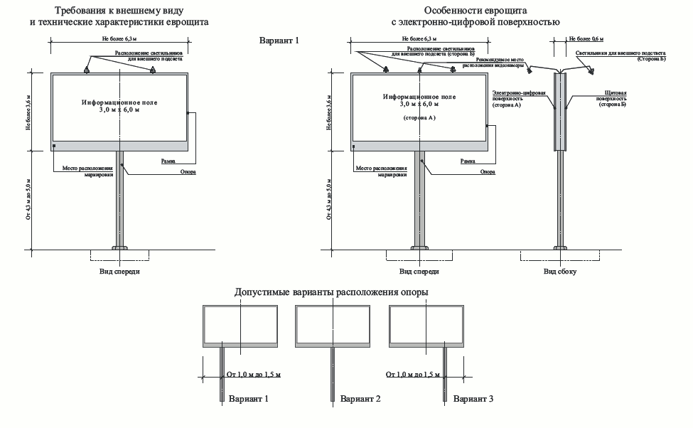
"Требования к внешнему виду и технические характеристики еврощита. Вариант 1"

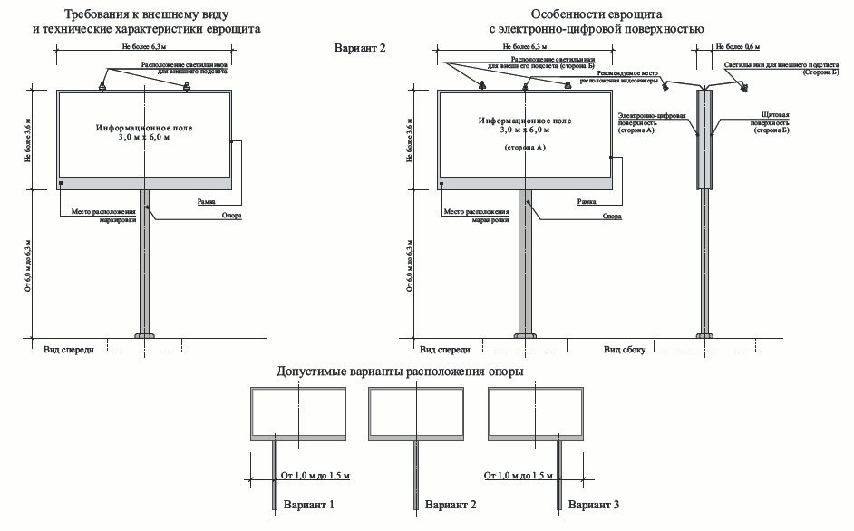
"Требования к внешнему виду и технические характеристики еврощита. Вариант 2"

Требования к внешнему виду и технические характеристики еврощита:
1) фундамент:
- не должен выступать над уровнем грунта;
2) опора:
а) для щитовой поверхности, поверхности типа "призматрон" - металлический профиль прямоугольного или квадратного сечения размером не более 0,34 м x 0,34 м или металлическая круглая труба диаметром до 0,34 м;
б) для электронно-цифровой поверхности - металлический профиль прямоугольного или квадратного сечения размером не более 0,42 м х 0,34 м;
- видимая часть опоры от уровня грунта (асфальтового покрытия, брусчатки и иного твердого покрытия) до нижнего края каркаса рекламной конструкции:
а) для варианта 1 - от 4,3 м до 5,0 м;
б) для варианта 2 - от 6,0 м до 6,3 м;
- цвет - серый (RAL 7038, RAL 7040, RAL 7042, RAL 7044, RAL 7045, RAL 7046, RAL 7047);
- устанавливается вертикально под прямым углом к нижнему краю каркаса рекламной конструкции по центру информационного поля либо со сдвигом от него согласно графическому изображению;
3) рамка:
- цвет - по усмотрению владельца рекламной конструкции;
4) информационное поле:
- защищено стеклом (при наличии внутреннего подсвета);
- при использовании электронно-цифровой поверхности расстояние между пикселями (шаг пикселя) - не более 10 мм;
5) маркировка:
- место расположения - под информационным полем согласно графическому изображению;
- высота букв - не менее 0,035 м;
- цвет - по усмотрению владельца рекламной конструкции;

- способ (вариант) исполнения:
а) в виде щитовой поверхности;
б) в виде электронно-цифровой поверхности;
6) подсвет:
- внешний или внутренний (за исключением электронно-цифровой поверхности), обеспечивающий равномерное свечение всего информационного поля.
Внешний подсвет выполняется светильниками, закрепленными на верхнем крае каркаса рекламной конструкции. Количество светильников - по усмотрению владельца рекламной конструкции. Цвет - серый, черный.

1.2. Рекламный навес в месте ожидания общественного транспорта остановочного пункта - рекламная конструкция малого формата

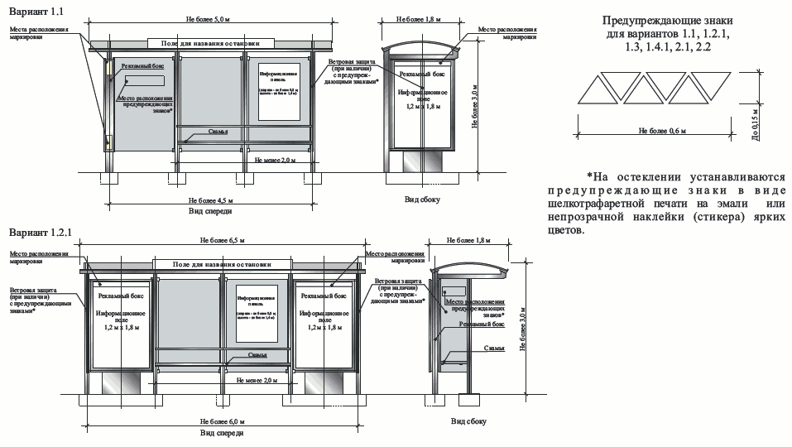

"Требования к внешнему виду и технические характеристики рекламного навеса в месте ожидания общественного транспорта остановочного пункта. Варианты 1.1 и 1.2.1"

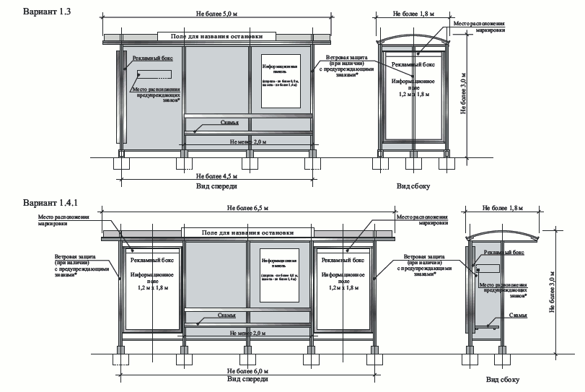
"Требования к внешнему виду и технические характеристики рекламного навеса в месте ожидания общественного транспорта остановочного пункта. Варианты 1.3 и 1.4.1"

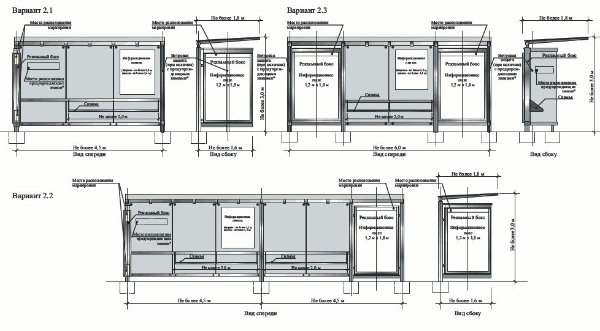
"Требования к внешнему виду и технические характеристики рекламного навеса в месте ожидания общественного транспорта остановочного пункта. Варианты 2.1-2.3"

Требования к внешнему виду и технические характеристики рекламного навеса в месте ожидания общественного транспорта остановочного пункта:
1) фундамент:
- не должен выступать над уровнем грунта;
2) каркас:
- металлическая конструкция с заглубленным основанием. Способ окрашивания - покрытие порошковой краской. Цвет - серый (RAL 7015, RAL 7024);
3) ветровая защита:
- боковые части каркаса - травмобезопасное закаленное стекло;
- верхняя часть каркаса (крыша):
а) для вариантов 1.1, 1.2.1, 1.3, 1.4.1 - тонированный светопроницаемый поликарбонат;
б) для вариантов 2.1, 2.2, 2.3 - травмобезопасное закаленное стекло со светопроницаемой тонировкой;
4) скамья:
- каркас - металлический. Цвет - серый (RAL 7015, RAL 7024);
- сиденье - безопасный антивандальный пластик или деревянный брусок с покраской. Цвет - серый (RAL 7015, RAL 7024);
5) информационная панель:
- ламинированный постер, размещаемый на верхней части стен с обязательным размещением информации о названии остановки, номерах маршрутов и схемы движения общественного транспорта;
6) урна для сбора мусора:
- металлическая. Устанавливается стационарно с наличием механизма опрокидывания для очистки.
Цвет - черный или темно-серый;
7) рекламный бокс:
- способ (вариант) размещения - на фундаменте или на составных частях каркаса навеса;
- опора (при наличии) - металлическая профильная или металлическая круглая труба, облицованная отделочным материалом (металл, пластик, композит). Цвет облицовки - серый (RAL 7015, RAL 7024);
- рамка и каркас - сочетание материалов (металл, пластик, закаленное стекло, композит). Цвет облицовки - серый (RAL 7015, RAL 7024);
- информационное поле защищено стеклом (за исключением электронно-цифровой поверхности);
- при использовании электронно-цифровой поверхности расстояние между пикселями (шаг пикселя) - не более 3 мм;
- место расположения маркировки:
а) над информационным полем;
б) вверху или внизу торцевой части каркаса (для вариантов 1.1, 2.1, 2.2);
- высота букв на маркировке - не менее 0,025 м;
- способ (вариант) исполнения маркировки:
а) в виде щитовой поверхности;
б) в виде наклейки (стикера);
- подсвет - внутренний (за исключением электронно-цифровой поверхности), обеспечивающий равномерное свечение информационного поля.

II. Рекламные конструкции, размещаемые на зданиях, сооружениях

2.1. Крышная установка

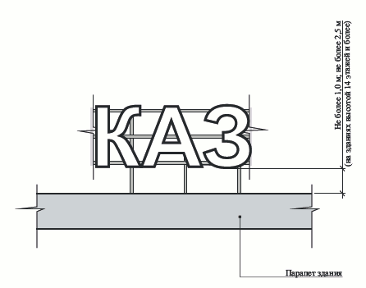

"Требования к внешнему виду и технические характеристики крышной установки"

Требования к внешнему виду и технические характеристики крышной установки:
подсвет:
- внутренний, обеспечивающий равномерное свечение информационного поля.
Контражурная подсветка - по усмотрению владельца рекламной конструкции.
Элементы крепления - в пределах верхних и боковых габаритов рекламной конструкции.
Расстояние от крыши (парапета) до нижнего края информационного поля - не более 1,0 м, при высоте здания от 14 этажей и выше - не более 2,5 м.

2.2. Видеоэкран

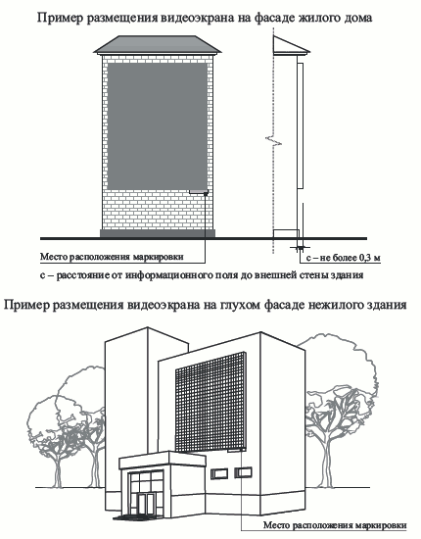

"Примеры размещения видеоэкрана на фасаде жилого дома и нежилого здания"

Требования к внешнему виду и технические характеристики видеоэкрана:
1) каркас:
- металлический;
- элементы крепления - в пределах информационного поля;
2) информационное поле:
- монтируется на расстоянии не более 0,3 м от внешней стены здания;
3) маркировка:
- место расположения - под информационным полем согласно графическому изображению:
- способ (вариант) исполнения - в виде светового короба с габаритными размерами не более 2,0 м x 0,5 м;
- высота букв - не менее 0,08 м.
Электрический кабель для подключения рекламной конструкции закрывается защитным коробом, приближенным к цвету фасада здания.

Приложение № 3
к постановлению исполнительного комитета Спасского муниципального района № от 2025 г.

Схема
размещения рекламных конструкций на территории Спасского муниципального района Республики Татарстан

Введение

1. Схема размещения рекламных конструкций на территории Спасского муниципального района Республики Татарстан определяет места размещения рекламных конструкций, типы и виды рекламных конструкций, установка которых допускается на данных местах с указанием типа, количества и площади информационных полей.
2. Размещение рекламных конструкций на земельных участках независимо от форм собственности, а также на зданиях, сооружениях, находящихся в муниципальной собственности и государственной собственности Республики Татарстан относящейся к введению Спасского муниципального района Республики Татарстан, допускается только в соответствии с утвержденной Схемой размещения рекламных конструкций на территории Спасского муниципального района Республики Татарстан.

Приложение N 1
к Схеме размещения рекламных
конструкций на территории Спасского муниципального района Республики Татарстан

Адресный план
размещения рекламных конструкций в виде еврощита на территории Спасского муниципального района Республики Татарстан

Порядковый номер | Номер в схеме | Район, улица (проспект, переулок), дом | Уточнение местоположения | Кол-во сторон | Площадь информационных полей, кв. м | Тип информационного поля ¹
 |  |  |  |  |  | Сторона А | Сторона Б
1 | 2 | 3 | 4 | 5 | 6 | 7 | 8
1 | 1 | Трасса 16К-0264 | По направлению в город за поворотом на Тукай | 2 | 36 | Щитовая поверхность | Щитовая поверхность
2 | 2 | Трасса 16К-0264 | Пересечение магистралей 16К-1477 и 16К-0264 | 2 | 36 | Щитовая поверхность | Щитовая поверхность
3 | 3 | Дорога Болгар | Подъезд к селу «Три озера» | 2 | 36 | Щитовая поверхность | Щитовая поверхность
4 | 4 | Трасса 16К-0264 | Перед кольцевой развязкой на Базарные Матаки | 2 | 36 | Щитовая поверхность | Щитовая поверхность
5 | 5 | Дорога Базарные Матаки | Перед поворотом на п.Приволжский, п.Ржавец | 2 | 36 | Щитовая поверхность, электронно-цифровая поверхность | Щитовая поверхность, электронно-цифровая поверхность
6 | 6 | Спасский район, Болгар, Улица Смирнова, у д.10Б | У магазина «Пятерочка» | 2 | 36 | Щитовая поверхность | Щитовая поверхность
7 | 7 | Спасский район, Болгар, Улица Смирнова, | через дорогу дома №103 по ул.Смирнова | 2 | 36 | Щитовая поверхность | Щитовая поверхность
8 | 8 | Спасский район, Болгар, Улица Ленина, у д.104 |  | 2 | 36 | Щитовая поверхность | Щитовая поверхность
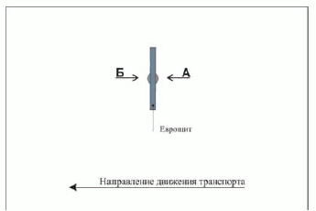"Размещение рекламных конструкций в виде еврощита"

